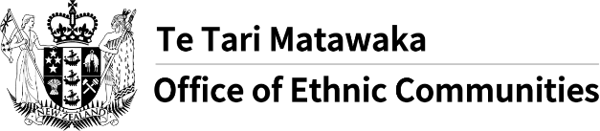
Inilunsad na ng Office of Ethnic Communities ang survey sa COVID-19

Mga madalas itanong
Ano ang layunin ng survey na ito?
Upang masilayan ang mga karanasan at mga alalahanin ng mga etnikong komunidad kaugnay sa pandemyang COVID-19.
Sino ang nagsasagawa ng survey na ito?
Ang Office of Ethnic Communities – na bahagi ng Department of Internal Affairs (Kagawaran ng Ugnayang Panloob).
Ano ang gagawin ninyo sa impormasyong ibibigay sa survey?
Ang mga resulta at pagsusuri mula sa survey ay gagamitin upang bigyang-kaalaman ang patuloy na pagpapabuti ng mga polisiyang kaugnay sa COVID-19 at mga inisyatiba mula sa Pamahalaang New Zealand upang magkaroon ng mas mabuting mga kalalabasan para sa mga etnikong komunidad.
Sino ang maaaring magkumpleto ng survey?
Sinuman sa New Zealand na kinikilala ang kanilang etnisidad bilang Middle Eastern, Latin American, African, Asian, at Continental European, at 16 na taong gulang pataas.
Gaano katagal ko makukumpleto ang survey?
Ang survey ay makukumpleto sa loob ng mga 15 minuto.
Paano ninyo poprotektahan ang aking personal na impormasyon?
Ang impormasyong iyong ibibigay sa survey na ito ay walang pangalan at hindi maiuugnay sa iyo. Mangyaring huwag magbigay ng mga mapagkakakilanlang impormasyon tungkol sa iyong sarili, o kaninuman kapag sumasagot sa mga tanong sa pamamagitan ng text, halimbawa, sa paglalagay ng iyong pangalan sa iyong sagot. Kung ikaw ay magbibigay ng mga personal na detalye, ang mga ito ay pananatilihing kompidensyal sa isang ligtas na kapaligiran.
Ikaw ay makakahiling ng kopya ng iyong mapagkakakilanlang impormasyon sa anumang oras sa pamamagitan ng pagkontak sa privacy@dia.govt.nz.
Ang mga resulta ba ng survey ay makukuha ng publiko?
Oo.

